KT노동조합은 4월 5일(화)부터 7일(목)까지 광화문과 우면동, 송파, 혜화, 구로 사옥에서 찾아 가는 노동조합 활동을 전개한다.

찾아가는 노동조합은 14대 집행부 주요사업으로 조합원의 고충 및 불편사항 해결, 현장 조합원 과의 간담회, 노사합의 사항에 대한 감시, 현장 중심 노동조합 구현을 위한 정책 발굴 등이 목적 이다.

한편, 이번 찾아가는 노동조합 활동은 ‘직장 내 괴롭힘’ 및 ‘성희롱 상담’을 추가 운영하는 등 조합원들과의 간담회를 진행했다. ‘찾아가는 노동 조합’은 20일 이후 한 번 더 진행할 예정이다.

최저임금위원회는 3월 5일, 서울 중구 프레스 센터에서 전원회의를 갖고 내년도 최저임금 심의 에 돌입했다.

최대 쟁점, 인상률 & 업종별 차등적용

최저임금 심의의 제일의 관심사는 당연히 인상률 과 업종별로 최저임금을 달리하는 ‘차등적용’이다. 윤석렬 대통령 당선인이 후보 때 지역, 업종별 최저임금 차등적용을 언급해 올해 경영계에선 차등적용을 언급하는 목소리가 더 크게 나올 것 으로 보인다.

그러나 윤석열 정부 출범 이후 결정될 첫 최저 임금이라 해도 차기 정부 정책 방향대로 흘러 갈지는 미지수다,

사실상 결정권을 쥔 공익위원 9명 가운데 상임위원 1명을 제외한 8명이 전 정부에서 작년 5월에 새 임기를 시작해 2024년 5월 13일까지 임기를 보장받은 상태이기 때문이다.

인상률 역시 경영계는 현 정부 들어 최저임금이 상당히 올랐고 코로나19로 영세중소기업과 자영업자 임금지불능력이 약해졌다며 인상에 반대 할 것이 전망된다.

반면 노동계는 인상을 주장하고 있다. 양대노총이 속한 ‘최저임금연대’는 4일 성명에서 ‘소득 불균형과 양극화 해소를 위해 최저임금을 인상 해야 한다’며 예년과 같은 기존의 입장을 반복 했다.

‘찾아가는 노동조합’ 활동 전개
현장 중심 노동조합 구현 위한 정책 발굴 등 목적
[제14 - 252호]
2022년 4월 5일(화)
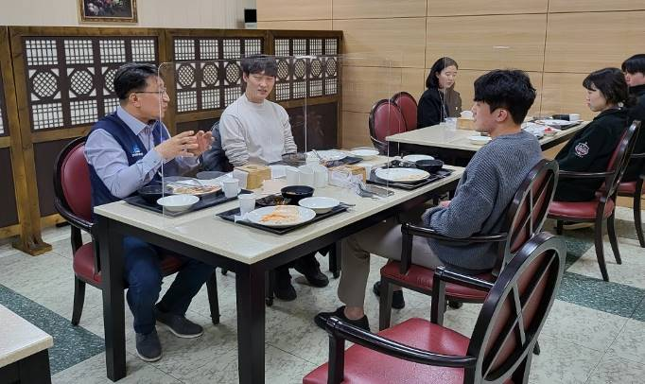
내년도 최저임금위원회 첫 심의 돌입

